UNIVERSIDAD CONTINENTAL
FACULTAD DE INGENIERÍA
ESCUELA ACADÉMICO PROFESIONAL DE INGENIERÍA DE SISTEMAS E INFORMÁTICA

PROYECTO
“Implementación de un Sistema de Información para la Gestión Documentario del Proceso de Práctica Pre Profesionales para la Universidad Continental”
PRESENTADO POR:
APELLIDOS Y NOMBRES | CÓDIGO
JEAN PIERRE OSCAR RAMOS PATRICIO | 72687248
GEORGE RUSSELL TORRES GERONIMO | 72779724
ALVAREZ VELASQUEZ THALIA | 78104782
QUISPE VILLAJUAN FREDY RAMSES | 70190651
MALLMA VILLANUEVA VIANETH | 74422168
MONTES VELASQUEZ PATRICK ERICK | 76532705

ASESOR:
Gamarra Moreno Daniel

HUANCAYO – PERÚ
2023

LISTA DE CONTENIDO
PORTADA 1
LISTA DE CONTENIDO 2
LISTA DE TABLAS 7
LISTA DE FIGURAS 8
CAPÍTULO 1 9
PLANTEAMIENTO DEL ESTUDIO 9
1.1. Aspectos Generales de la Empresa 9
1.1.1. Organigrama 9
1.1.2. Misión y visión 9
1.2. Diagnóstico del Problema 9
1.3. Procesos de la Empresa 9
1.4. Oportunidad Encontrada 9
1.5. Detalles del Proyecto 9
CAPÍTULO 2 10
ESTUDIO DE FACTIBILIDAD 10
2.1. Alternativas de Solución 10
2.2. Factibilidad Técnica 10
2.2.1. … 10
2.2.2. … 10
2.3. Factibilidad Económica 10
2.3.1. Gastos generales 10
2.4. Factibilidad Operacional 10
2.4.1. Sistemas de ventas 10
CAPÍTULO 3 11
ANÁLISIS DE REQUERIMIENTOS 11
3.1. Metas del Sistema de Información 11
3.2. Requisitos del Sistema 11
3.2.1. Requerimientos funcionales 11
3.2.2. Requerimientos no funcionales 11
3.3. Identificación de Actores del Sistema 11
3.3.1. … 11
CAPÍTULO 4 12
PLANIFICACIÓN DEL PROYECTO 12
4.1. Definición de Roles de Trabajo 12
4.1.1. Product owner 12
4.1.2. Scrum master 12
4.1.3. Team member 12
4.1.4. Tester 12
4.2. Product Backlog 12
4.3. Sprint Backlog 12
4.3.1. Sprint 1 12
4.3.2. Sprint 2 12
4.3.3. Sprint 3 12
4.3.4. Sprint 4 12
4.3.5. Sprint 5 13
4.4. Planificación de Sprints 13
4.4.1. Historias de usuario 13
4.4.2. Priorización de historias de usuario 13
4.5. Cronograma de Actividades 13
4.6. Gestión de Riesgos 13
CAPÍTULO 5 14
DISEÑO DEL SISTEMA DE INFORMACIÓN 14
5.1. Diseño de Diagramas UML 14
5.1.1. Diagramas de casos de uso 14
5.1.2. Diagramas de secuencia 14
5.1.3. Diagramas de colaboración 14
5.1.4. Diagramas de clases 14
5.2. Diseño de Base de Datos 14
5.2.1. Diseño conceptual (E/R) 14
5.2.2. Diseño lógico 14
5.2.3. Diseño físico 14
5.2.4. Modelado de base de datos 14
5.3. Diseño de Interfaces Básicas 14
5.3.1. Acceso login 15
5.3.2. Interfaz … 15
CAPÍTULO 6 16
CODIFICACIÓN DEL SOFTWARE 16
6.1. Desarrollo del Sprint 1 16
6.1.1. Sprint planning 16
6.1.2. Sprint backlog 16
6.1.3. Historias de usuarios 16
6.1.4. Taskboard 16
6.1.5. Daily scrum 16
6.1.6. Sprint review 16
6.1.7. Criterios de aceptación 16
6.1.8. Resultados del sprint 16
6.1.8.1. Evidencias. 16
6.1.8.2. Prueba de desarrollo. 16
6.1.8.3. …. 17
6.1.9. Sprint retrospective 17
6.2. Desarrollo del Sprint 2 17
6.2.1. Sprint planning 17
6.2.2. Sprint backlog 17
6.2.3. Historias de usuarios 17
6.2.4. Taskboard 17
6.2.5. Daily scrum 17
6.2.6. Sprint review 17
6.2.7. Criterios de aceptación 17
6.2.8. Resultados del sprint 17
6.2.8.1. Evidencias. 17
6.2.8.2. Prueba de desarrollo. 18
6.2.8.3. …. 18
6.2.9. Sprint retrospective 18
6.3. Desarrollo del Sprint 3 18
6.3.1. Sprint planning 18
6.3.2. Sprint backlog 18
6.3.3. Historias de usuarios 18
6.3.4. Taskboard 18
6.3.5. Daily scrum 18
6.3.6. Sprint review 18
6.3.7. Criterios de aceptación 18
6.3.8. Resultados del sprint 18
6.3.8.1. Evidencias. 19
6.3.8.2. Prueba de desarrollo. 19
6.3.8.3. …. 19
6.3.9. Sprint retrospective 19
6.4. Desarrollo del Sprint 4 19
6.4.1. Sprint planning 19
6.4.2. Sprint backlog 19
6.4.3. Historias de usuarios 19
6.4.4. Taskboard 19
6.4.5. Daily scrum 19
6.4.6. Sprint review 19
6.4.7. Criterios de aceptación 19
6.4.8. Resultados del sprint 20
6.4.8.1. Evidencias. 20
6.4.8.2. Prueba de desarrollo. 20
6.4.8.3. …. 20
6.4.9. Sprint retrospective 20
CAPÍTULO 7 21
PRUEBAS DE SOFTWARE 21
7.1. Plan de Pruebas 21
CONCLUSIONES 22
RECOMENDACIONES 23
ANEXOS 24
Anexo 01. Manual Técnico 25
Anexo 02. Manual de Usuario 26

LISTA DE TABLAS
Tabla 1 Sprint 1 26
Tabla 2 Sprint 2 27
Tabla 3 Sprint 3 28
Tabla 4 Sprint 4 28
Tabla 5 Sprint 5 29
Tabla 6 Sprint 6 30
Tabla 7 Historias de Usuario 31
Tabla 8 Priorización de historias de usuario 34
Tabla 9 Cronograma de Actividades 35
Tabla 10 Tipos de Pruebas Aplicadas 63
Tabla 11 Pruebas Unitarias 64
Tabla 12 Pruebas de Aceptación 69

LISTA DE FIGURAS
Ilustración 1 Organigrama 9
Ilustración 2 Procesos Estratégicos 12
Ilustración 3 Gastos Generales 18
Ilustración 4 Produc Backlog 26
Ilustración 5 Gestión de Riesgos 38
Ilustración 6 Diagramas de Casos de Uso 39
Ilustración 7 Diagramas de Secuencia 40
Ilustración 8 Diagrama de Colaboración 40
Ilustración 9 Diagrama de Clases 41
Ilustración 10 Diseño Conceptual 41
Ilustración 11 Diseño Lógico 42
Ilustración 12 Diseño Físico 42
Ilustración 13 Modelado de Base de DAtos 43
Ilustración 14 Diseño de Interfaces Básicas 43
Ilustración 15 Acceso Login 44
Ilustración 16 Interfaz 44
Ilustración 17 Resultados del Sprint 1 47
Ilustración 18 Resultados del Sprint 1 48
Ilustración 19 Resultados del Sprint 2 50
Ilustración 20 Resultados del Sprint 4 55

CAPÍTULO 1

PLANTEAMIENTO DEL ESTUDIO

Aspectos Generales de la Empresa
La Universidad Continental, fundada el 29 de junio de 1998, se ha consolidado como una de las instituciones educativas más importantes del sur del Perú, destacándose por su compromiso con la calidad académica y la innovación en la enseñanza. La universidad cuenta con una estructura organizacional sólida que respalda el desarrollo de proyectos tecnológicos innovadores.

Organigrama
Ilustración 1 Organigrama
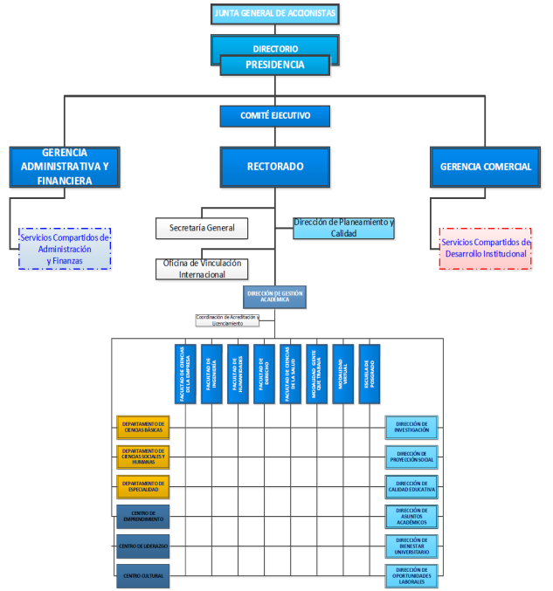
Fuente. Elaboración propia.
Figura 1. Organigrama de la Universidad Continental. Nota: Tomado de Información interna Universidad Continental (2017). Plan de Seguridad. Institucional. Huancayo-Perú.

Misión y visión
- Misión: Formar profesionales íntegros y competentes, preparados para afrontar los desafíos del mundo laboral, fomentando la investigación y la innovación tecnológica.
- Visión: Ser una universidad de referencia nacional e internacional, destacándose por su enfoque en la investigación y la responsabilidad social.

Diagnóstico del Problema
Problema General:
Los estudiantes universitarios peruanos enfrentan deficiencias significativas en escritura académica, afectando su rendimiento y desarrollo profesional.
Problemas Específicos:
- Dificultades en sintaxis y ortografía: Errores recurrentes que limitan la claridad de los textos académicos.
- Problemas de redacción y coherencia: Falta de estructura lógica en la elaboración de documentos.
- Incorrecta aplicación de normas de citación: Desconocimiento en el uso de estándares APA, MLA, Chicago y Vancouver.
- Falta de herramientas especializadas: Insuficiencia de soluciones tecnológicas adaptadas al contexto académico peruano.

Procesos de la Empresa
Procesos Estratégicos
- Planeamiento Estratégico: Define objetivos institucionales y planes de desarrollo.
- Sistemas Integrados de Gestión: Asegura estándares de calidad y mejora continua.
- Comunicación e Imagen: Gestiona la identidad institucional y relaciones externas.
Procesos Misionales
- Diseño y Desarrollo Educativo: Planificación y actualización de programas académicos.
- Servicio Educativo: Dictado de clases, investigación y extensión universitaria.
- Comercial y Ventas: Promoción de carreras y captación de estudiantes.
- Servicio al Cliente: Atención a estudiantes y soporte académico-administrativo.
Procesos de Soporte
- Gestión de Recursos Humanos: Administración del personal.
- Gestión Financiera: Manejo de presupuesto y sostenibilidad.
- Gestión de Tecnología: Desarrollo y mantenimiento de sistemas informáticos.
Ilustración 2 Procesos Estratégicos
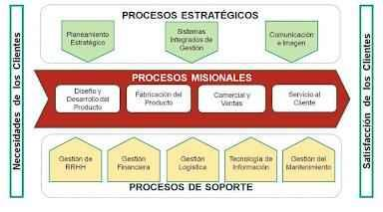
Fuente. Elaboración propia

Oportunidad Encontrada
Se ha identificado la oportunidad de desarrollar una herramienta especializada en corrección de escritura académica para el contexto peruano y latinoamericano, ya que:
- No existen soluciones tecnológicas adaptadas a las necesidades lingüísticas regionales
- Herramientas existentes (Grammarly, LanguageTool) no abordan especificidades del español académico peruano
- La retroalimentación inmediata puede mejorar significativamente la calidad textual estudiantil
- La integración de IA y PLN permite personalizar las sugerencias de mejora

Detalles del Proyecto
Nombre del Proyecto: "Revisor Automático de Escritura Académica"
Cliente: Universidad Continental - Sede Huancayo
Objetivo General:
Desarrollar una plataforma digital basada en arquitectura MERN y técnicas de Procesamiento de Lenguaje Natural (NLP) para la revisión automática de textos académicos, proporcionando corrección ortográfica, gramatical, de estilo y de citación.
Alcance del Proyecto:
- Revisión de ortografía, gramática, coherencia y estilo académico
- Módulo de normas de citación (APA, MLA, Vancouver, Chicago)
- Generación de reportes automáticos de análisis de texto
- Acceso multiplataforma (web y móvil)
- Soporte para español e inglés
- Integración de modelos de IA para retroalimentación contextualizada
Metodología: SCRUM con iteraciones de 2-3 semanas
Duración: 6 meses para prototipo funcional
Equipo: 6 miembros multidisciplinarios con roles definidos

1.6 Restricciones del proyecto
Restricciones técnicas:
El sistema debe funcionar con modelos de NLP optimizados para no exceder la capacidad computacional disponible en la infraestructura MERN. La plataforma requiere compatibilidad con navegadores modernos, disponibilidad mínima del 99% y tiempos de respuesta menores a 30 segundos por documento procesado.
Restricciones legales:
El almacenamiento de documentos debe cumplir con la Ley de Protección de Datos Personales (Ley N.º 29733), garantizando confidencialidad, autorización de uso y tratamiento seguro de textos académicos. La detección de plagio debe respetar normas de derechos de autor.
Restricciones económicas:
El presupuesto del proyecto es limitado, por lo que se prioriza el uso de software open-source y servicios cloud de bajo costo. El escalamiento debe ser progresivo y sostenible.
Restricciones sociales y culturales:
El sistema debe considerar el contexto lingüístico peruano y latinoamericano, adaptándose a variaciones del español académico. También debe ser accesible para estudiantes con distintos niveles de alfabetización digital.
Restricciones ambientales:
El proyecto debe minimizar el consumo de energía, usar servicios cloud eficientes y evitar procesos que generen cargas computacionales innecesarias.

CAPÍTULO 2

ESTUDIO DE FACTIBILIDAD

Alternativas de Solución
Frente a la necesidad detectada en la Universidad Continental de mejorar la calidad de la escritura académica entre estudiantes, se propone como alternativa de solución el desarrollo propio de un Revisor Automático de Escritura Académica, diseñado específicamente para responder a las necesidades lingüísticas y académicas del contexto peruano.
El proyecto será desarrollado internamente por el equipo de proyecto, utilizando el stack tecnológico MERN. La plataforma estará orientada a facilitar la revisión y mejora de textos académicos, permitiendo a estudiantes, docentes e investigadores:
- Corregir errores ortográficos y gramaticales en textos académicos
- Recibir sugerencias de estilo y coherencia textual
- Verificar el formato de citación según normas APA, MLA, Chicago y Vancouver
- Detectar posibles plagios en los documentos
- Acceder a reportes automáticos de análisis de calidad textual
- Operar dentro de un entorno seguro, intuitivo y accesible desde web y móvil

Factibilidad Técnica
La factibilidad técnica del proyecto es alta, dado que se cuenta con los recursos tecnológicos y humanos necesarios para su desarrollo e implementación dentro de la Universidad Continental. A continuación, se detallan los aspectos más relevantes:

Infraestructura y tecnologías empleadas

El desarrollo de la plataforma estará basado en tecnologías modernas, seguras y ampliamente utilizadas en el desarrollo de aplicaciones web. Se ha optado por el stack tecnológico MERN, por su flexibilidad, rendimiento y facilidad de integración.

Tecnologías clave:

Frontend: React.js para construir interfaces de usuario dinámicas y responsivas

Backend: Node.js + Express.js – Ambiente de ejecución y framework que permiten una arquitectura REST robusta y escalable

Base de datos: MongoDB para el almacenamiento flexible de documentos y textos

Procesamiento de Lenguaje Natural: Librerías especializadas en NLP para el análisis lingüístico

Autenticación: Sistema seguro de acceso para usuarios

Recursos humanos y capacidades técnicas
El equipo de desarrollo está conformado por seis estudiantes con formación en ingeniería de sistemas, bases de datos e inteligencia artificial, lo cual asegura una adecuada ejecución del proyecto. Además, se cuenta con experiencia previa en el desarrollo de aplicaciones web.
Capacidades del equipo:
- Diseño e implementación de interfaces web responsivas
- Construcción de APIs y manejo de bases de datos no relacionales
- Desarrollo e integración de modelos de Procesamiento de Lenguaje Natural (NLP)
- Implementación de sistemas de autenticación y control de acceso
- Gestión de entornos de desarrollo colaborativos mediante Git y plataformas como GitHub
La Universidad Continental, como cliente, también dispone de un área de Tecnologías de Información que podrá facilitar el soporte necesario para la integración con los sistemas institucionales existentes.

Factibilidad Económica
La factibilidad económica del proyecto ha sido cuidadosamente evaluada, demostrando una estructura de costos controlada y sostenible que permite su ejecución completa dentro del presupuesto asignado.
El presupuesto total proyectado asciende a S/ 57,596.31. A continuación, se detallan las estrategias clave y el resumen financiero:
Estrategias de Optimización de Costos
Para asegurar la viabilidad económica y maximizar el retorno de la inversión, se han implementado las siguientes estrategias de optimización:
- Aprovechamiento de Recursos Internos: Una parte significativa del desarrollo se ha planificado y ejecutado utilizando recursos y talento interno (como estudiantes, si aplica a tu contexto), lo que ha permitido una reducción sustancial en los costos de contratación externa para tareas como desarrollo Front-end, Back-end e Integración/Clase, que constituyen la mayor parte del presupuesto de la fase de desarrollo.
- Uso de Tecnología Gratuita y Open-Source: La infraestructura del proyecto se basa principalmente en herramientas gratuitas y de código abierto, minimizando los gastos recurrentes en licencias y software propietario. Esto incluye, pero no se limita a, el uso de plataformas para control de versiones, alojamiento (hosting), bases de datos en la nube y servicios de correo electrónico (SMTP).
- Costos de Mantenimiento Definidos: Se ha presupuestado una fase de Mantenimiento Técnico y Mejora Continua a partir de Nov-25, con costos claros y controlados (S/ 2,390.00 y S/ 780.00 respectivamente), asegurando la sostenibilidad a largo plazo del producto sin desviaciones económicas abruptas post-lanzamiento.

Gastos generales
Ilustración 3 Gastos Generales
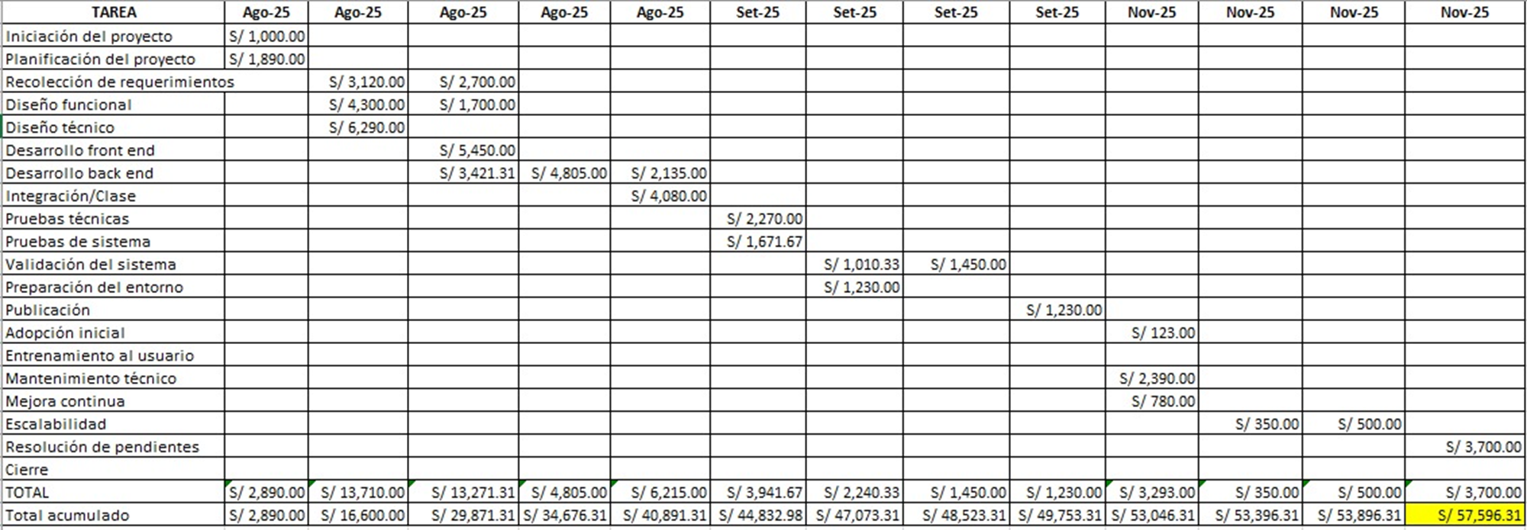
Fuente. Elaboración propia
    - Fuentes de Financiamiento
- Recursos propios del equipo
- Fondos concursables de la universidad
- Posibles alianzas con departamentos académicos

Factibilidad Operacional
La factibilidad operacional del proyecto es alta, dado que la plataforma está diseñada para integrarse de manera natural con las dinámicas académicas de la Universidad Continental y responde a una necesidad identificada tanto por estudiantes como por docentes: mejorar la calidad de la escritura académica.

Sistemas de ventas
Aunque inicialmente está orientado al uso interno de la Universidad Continental, se plantea la posibilidad futura de:
- Ofrecer la plataforma a otras universidades o instituciones educativas bajo modelo SaaS (Software as a Service)
- Licenciar el software bajo modelo de suscripción para instituciones privadas
- Desarrollar versiones especializadas para diferentes disciplinas académicas
El proyecto representa una solución innovadora y contextualizada que responde a las necesidades específicas del ámbito académico peruano, con alta viabilidad técnica, económica y operacional para su implementación exitosa.
2.5 Criterios de sostenibilidad
El proyecto contribuye a la sostenibilidad ambiental al digitalizar completamente el proceso de revisión académica, reduciendo el uso de papel y materiales impresos. La infraestructura tecnológica está basada en servicios cloud escalables que optimizan el consumo energético al utilizar centros de datos certificados con prácticas de eficiencia energética.
La plataforma reduce la necesidad de desplazamiento físico y promueve el uso responsable de recursos tecnológicos al integrar modelos de NLP optimizados para menor consumo computacional.
Asimismo, el sistema fomenta una cultura institucional más sostenible al reemplazar procesos manuales que generaban un uso elevado de papel, tóner y dispositivos de impresión.

2.6 Evaluación del impacto
Impacto económico:
La plataforma reduce significativamente los costos asociados a revisiones manuales, impresiones y almacenamiento físico de documentos. La automatización de evaluaciones disminuye horas de trabajo administrativo y académico, generando ahorros operativos para la institución.
Impacto social:
El proyecto mejora la calidad de escritura académica, empodera a estudiantes con retroalimentación inmediata y equitativa, y fortalece las competencias comunicativas de la comunidad universitaria. Contribuye a una mayor inclusión educativa al ofrecer acceso igualitario a herramientas avanzadas de IA.
Impacto ambiental:
Al reemplazar procesos basados en documentos físicos por un sistema completamente digital, se reduce el consumo de papel, tóner y energía asociada a impresiones. La plataforma promueve prácticas institucionales ecoeficientes y reduce la huella ecológica del proceso académico.

CAPÍTULO 3

ANÁLISIS DE REQUERIMIENTOS

Metas del Sistema de Información
- Implementar una plataforma funcional, intuitiva y escalable que facilite la revisión automática de textos académicos
- Incorporar soluciones basadas en IA y Procesamiento de Lenguaje Natural (NLP) para la corrección ortográfica, gramatical y de estilo
- Asegurar un desarrollo robusto mediante la aplicación de buenas prácticas de ingeniería de software, como control de versiones, pruebas automatizadas y despliegue en entornos cloud
- Proporcionar retroalimentación contextualizada y especializada para el ámbito académico peruano

Requisitos del Sistema
Con el fin de asegurar el desarrollo efectivo del sistema, se identifican y detallan los requisitos necesarios para cumplir con los objetivos planteados. Estos requisitos permiten establecer un entendimiento común entre los usuarios finales y el equipo de desarrollo. A continuación, se presentan los requerimientos funcionales y no funcionales del sistema.

Requerimientos funcionales
- El sistema debe permitir subir documentos en formatos PDF, DOCX y TXT para su análisis
- El sistema debe detectar y corregir errores ortográficos en textos académicos
- El sistema debe sugerir mejoras de estilo académico y coherencia textual
- El sistema debe verificar el formato de citación según normas APA, MLA, Chicago y Vancouver
- El sistema debe detectar posibles plagios en los documentos analizados
- El sistema debe generar reportes automáticos de análisis de calidad textual
- El sistema debe proporcionar retroalimentación automatizada en menos de 30 segundos por documento
- El sistema debe permitir la selección de idioma (español e inglés)
- El sistema debe ofrecer una interfaz gráfica amigable e intuitiva
- El sistema debe permitir el acceso multiplataforma (web y móvil)
- El sistema debe contar con un módulo de validación de referencias bibliográficas
- El sistema debe incluir un corrector gramatical avanzado para textos académicos
- El sistema debe permitir la gestión de usuarios y roles de acceso
- El sistema debe ofrecer dashboards con métricas de uso y efectividad
- El sistema debe integrar modelos de NLP entrenados con corpus académicos

Requerimientos no funcionales
- El sistema deberá ser accesible desde cualquier dispositivo con navegador web moderno (Google Chrome, Mozilla Firefox, Microsoft Edge), sin necesidad de instalar software adicional
- La plataforma deberá tener compatibilidad con los sistemas operativos Windows 10 o superior, macOS y las principales distribuciones Linux
- El sistema deberá estar alojado en un servidor web con disponibilidad mínima del 99%, asegurando acceso continuo a los usuarios
- El tiempo de carga de la plataforma no deberá superar los 3 segundos en condiciones de red estándar (conexión mayor a 10 Mbps)
- La plataforma deberá tener una interfaz web adaptable (responsive) para garantizar su uso desde dispositivos móviles y tablets
- El sistema deberá procesar documentos de hasta 50 páginas en menos de 30 segundos
- El sistema deberá mantener una precisión mínima del 90% en la detección de errores ortográficos y gramaticales
- El sistema deberá incluir una guía básica de usuario accesible desde el panel de ayuda
- El sistema debe seguir buenas prácticas de desarrollo, como control de versiones con Git
- El sistema deberá garantizar la confidencialidad de los documentos procesados

Identificación de Actores del Sistema

Estudiante Universitario

Corresponde al usuario principal del sistema. Puede subir documentos académicos para su revisión, recibir retroalimentación automatizada sobre ortografía, gramática y estilo, verificar formatos de citación y generar reportes de calidad textual. Es el beneficiario directo de las funcionalidades de corrección y mejora de escritura académica.
    - Docente/Investigador
Este perfil utiliza el sistema para revisar y mejorar sus propios documentos académicos, así como para orientar a estudiantes en el proceso de escritura. Puede acceder a funcionalidades avanzadas de análisis de estilo y verificación de citaciones, además de generar reportes detallados de calidad textual.
    - Administrador de Plataforma
Representa al usuario con permisos de gestión del sistema. Puede administrar usuarios, configurar parámetros del sistema, generar reportes de uso y métricas de desempeño, y supervisar el funcionamiento general de la plataforma.
    - Institución Educativa
Actúa como entidad que adopta la plataforma para su comunidad académica. Puede configurar normas institucionales específicas, acceder a dashboards agregados de uso y efectividad, y gestionar licencias para usuarios institucionales.
    - Sistema de IA/NLP
Funciona como un componente automatizado que realiza el procesamiento lingüístico de los textos. Se encarga del análisis ortográfico, gramatical, de estilo y de citaciones, proporcionando retroalimentación automatizada y especializada para el contexto académico.

CAPÍTULO 4

PLANIFICACIÓN DEL PROYECTO

Definición de Roles de Trabajo
Siguiendo los lineamientos de la metodología SCRUM, se definieron los principales roles que participarán en el desarrollo del Revisor Automático de Escritura Académica. Estos roles fueron asignados en base a las competencias y funciones requeridas por el proyecto, con el fin de asegurar un flujo de trabajo organizado y eficaz desde las etapas iniciales hasta la entrega final del producto.

Product owner
El rol es asumido por Fredy Quispe Villajuan, quien representa al cliente y a los stakeholders del proyecto. Esta persona se encarga de gestionar el Product Backlog, priorizar los requerimientos y asegurar que el desarrollo del sistema esté alineado con los objetivos estratégicos del usuario final. Además, participa activamente en las reuniones de planificación y revisión, velando por el valor del producto entregado.

Scrum master
Jeanpiere Oscar Ramos Patricio asume el rol de Scrum Master, debido a su experiencia en gestión ágil de proyectos y conocimientos técnicos en metodologías iterativas. Su función será guiar al equipo en la aplicación adecuada del marco SCRUM, eliminar obstáculos que impidan el progreso y asegurar que se mantenga el enfoque ágil durante todo el desarrollo.

Team member
Los estudiantes Vianeth Anais Malima Villanueva y George Russell Torres Geronimo conforman el equipo de desarrollo. Cada uno aporta conocimientos técnicos específicos como la programación en React.js y Node.js, modelamiento de bases de datos, integración de inteligencia artificial y desarrollo backend. Son responsables de construir los módulos funcionales de la plataforma de manera colaborativa y eficiente.

Tester
Thalia Alvarez Velasquez desempeñará el rol de Tester, encargada de la planificación y ejecución de pruebas funcionales, de integración y de calidad del software. Su trabajo garantiza que los entregables cumplan con los requisitos establecidos, asegurando un producto confiable y libre de errores antes de su puesta en producción.

Product Backlog
En la Metodología SCRUM, el Product Backlog representa el listado priorizado de funcionalidades e implementaciones necesarias para la construcción del sistema. Cada ítem es una historia de usuario (HU) o tarea técnica (HT), agrupada en épicas que representan grandes módulos funcionales del sistema. La priorización fue definida en sesiones con el Product Owner, tomando en cuenta el valor entregado al usuario y la complejidad estimada.
Ilustración 4 Produc Backlog
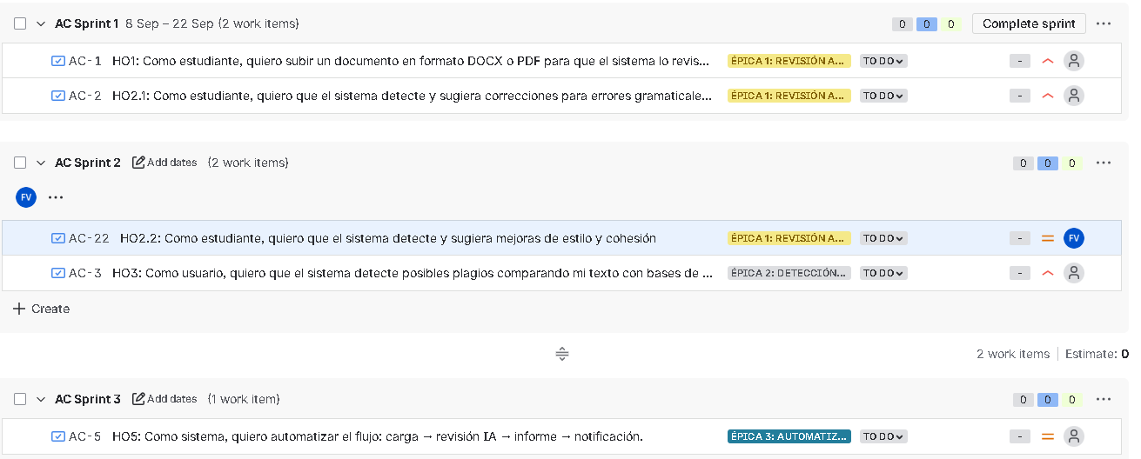
Fuente. Elaboración propia
https://jeanpiere-ramos-patricio.atlassian.net/jira/software/c/projects/AC/boards/35/backlog?atlOrigin=eyJpIjoiOTdhMDliNmFhZTU5NDMwYjgzYjI4MTMyYTdmNDA0MTMiLCJwIjoiaiJ9

Sprint Backlog
Una vez definido el Product Backlog, la metodología SCRUM establece la necesidad de organizar el Sprint Backlog, el cual consiste en una planificación específica de los requerimientos que serán desarrollados en cada iteración (Sprint). Esta selección se realiza en la Sprint Planning Meeting, con la participación del Product Owner, Scrum Master y el Scrum Team.

Sprint 1
Duración: 2 semanas inicio: 08/09/25 final: 22/09/25
Objetivo: Implementar la funcionalidad básica de carga de documentos y detección inicial de errores gramaticales.
Actividades clave: Desarrollo del módulo de subida de documentos (DOCX/PDF), implementación del detector de errores gramaticales básicos y configuración del entorno MERN.
Tabla 1 Sprint 1
REQ | ID | TIPO | DESCRIPCIÓN | EPICA
R01 | HO1 | HU | Como estudiante, quiero subir un documento en formato DOCX o PDF para que el sistema lo revise automáticamente. | Épica 1: Revisión Automatizada
R02 | HO2.1 | HU | Como estudiante, quiero que el sistema detecte y sugiera correcciones para errores gramaticales básicos | Épica 1: Revisión Automatizada
Fuente. Elaboración propia

Sprint 2
Duración: 2 semanas inicio: 23/09/25 final: 06/10/25
Objetivo: Mejorar el análisis de textos con sugerencias de estilo avanzadas e implementar la detección inicial de plagios.
Actividades clave: Desarrollo del módulo de sugerencias de estilo y cohesión, implementación del detector básico de plagio y mejoras en la interfaz de usuario.
Tabla 2 Sprint 2
REQ | ID | TIPO | DESCRIPCIÓN | EPICA
R02 | HO2.2 | HU | Como estudiante, quiero que el sistema detecte y sugiera mejoras de estilo y cohesión | Épica 1: Revisión Automatizada
R03 | HO3 | HU | Como usuario, quiero que el sistema detecte posibles plagios comparando mi texto con bases de datos académicas. | Épica 2: Detección de Plagio y Citaciones
Fuente. Elaboración propia

Sprint 3
Duración: 2 semanas inicio: 07/10/25 final: 20/10/25
Objetivo: Automatizar el flujo completo de revisión de documentos y optimizar los procesos del sistema.
Actividades clave: Implementación del flujo automatizado con n8n, configuración de notificaciones y optimización del proceso de revisión IA.
Tabla 3 Sprint 3
REQ | ID | TIPO | DESCRIPCIÓN | EPICA
R04 | HO5 | HU | Como sistema, quiero automatizar el flujo: carga → revisión IA → informe → notificación. | Épica 3: Automatización con n8n
Fuente. Elaboración propia

Sprint 4
Duración: 2 semanas inicio: 07/10/25 final: 20/10/25
Objetivo: Implementar el sistema de validación de citas según normas académicas estándar.

Actividades clave: Desarrollo del validador de citas APA/IEEE, integración de base de datos de normas y mejora del detector de plagio.
Tabla 4 Sprint 4
REQ | ID | TIPO | DESCRIPCIÓN | EPICA
R05 | HO4 | HU | Como docente, quiero verificar que las citas siguen normas APA/IEEE. | Épica 2: Detección de Plagio y Citaciones
Fuente. Elaboración propia

Sprint 5
Duración: 2 semanas inicio: 04/11/25 final: 17/11/25
Objetivo: Implementar el sistema de gestión de usuarios y control de acceso a la plataforma.
Actividades clave: Desarrollo del módulo de gestión de roles y permisos, implementación del registro con correo institucional y configuración de seguridad.
Tabla 5 Sprint 5
REQ | ID | TIPO | DESCRIPCIÓN | EPICA
R06 | HO6 | HU | Como administrador, quiero gestionar roles (estudiante, docente, admin) y permisos. | Épica 4: Gestión de Usuarios y Roles
R07 | HO7 | HU | Como usuario, quiero crear una cuenta con mi correo institucional. | Épica 4: Gestión de Usuarios y Roles
Fuente. Elaboración propia

4.3.6. Sprint 6
Duración: 2 semanas inicio: 18/11/25 final: 01/12/25
Objetivo: Implementar sistema de reportes analytics y optimizar la experiencia móvil de la plataforma.

Actividades clave: Desarrollo del dashboard de estadísticas de uso, implementación de la versión móvil responsive y generación de reportes de errores comunes.
Tabla 6 Sprint 6
REQ | ID | TIPO | DESCRIPCIÓN | EPICA
R08 | HO8 | HU | Como administrador, quiero ver estadísticas de uso (textos revisados, errores comunes). | Épica 5: Reportes y Analytics
R09 | HO9 | HU | Como usuario móvil, quiero acceder a la plataforma desde mi celular sin problemas. | Épica 6: Experiencia de Usuario Móvil
Fuente. Elaboración propia

Planificación de Sprints
Según la Metodología SCRUM, el equipo de trabajo define y organiza las historias de usuario para garantizar que todas las funcionalidades requeridas en el proyecto queden plasmadas en actividades específicas, con criterios de aceptación claros. Esto garantiza que cada miembro del equipo y el Product Owner tengan visibilidad sobre qué tarea se implementará en cada Sprint, quién será el responsable y qué criterios serán validados al finalizarla.

Historias de usuario
A continuación, se presenta la lista de historias de usuario obtenida durante las sesiones de planificación, donde participaron tanto el equipo de desarrollo como el Product Owner. Estas historias fueron asignadas a cada Sprint correspondiente para organizar y garantizar la correcta entrega de las funcionalidades:
Tabla 7 Historias de Usuario
ID | TAREA | EPICA | RESPONSABLE | SPRINT
HO1 | Subir documentos en formato DOCX o PDF | Revisión Automatizada | Vianeth Mallma | 1
HO2.1 | Detectar y sugerir correcciones para errores gramaticales básicos | Revisión Automatizada | George Torres | 1
HO2.2 | Detectar y sugerir mejoras de estilo y cohesión | Revisión Automatizada | Thalia Alvarez | 2
HO3 | Detectar posibles plagios comparando con bases de datos académicas | Detección de Plagio y Citaciones | Vianeth Malima | 2
HO5 | Automatizar el flujo: carga → revisión IA → informe → notificación | Automatización con n8n | George Torres | 3
HO4 | Verificar que las citas siguen normas APA/IEEE | Detección de Plagio y Citaciones | Thalia Alvarez | 4
HO6 | Gestionar roles (estudiante, docente, admin) y permisos | Gestión de Usuarios y Roles | Fredy Quispe | 5
HO7 | Crear cuenta con correo institucional | Gestión de Usuarios y Roles | Jeanpiere Ramos | 5
HO8 | Ver estadísticas de uso (textos revisados, errores comunes) | Reportes y Analytics | Fredy Quispe | 6
HO9 | Acceder a la plataforma desde celular sin problemas | Experiencia de Usuario Móvil | Jeanpiere Ramos | 6
Fuente. Elaboración propia

Priorización de historias de usuario
Una vez definida la lista de historias de usuario en la sección anterior, se procedió a establecer su prioridad en función de los entregables claves del proyecto, considerando la importancia e impacto en la experiencia de usuario y en la operación general del sistema. La priorización estuvo basada en criterios de relevancia para garantizar que las funcionalidades esenciales estuvieran disponibles en los primeros Sprints, mientras que las complementarias o de valor añadido fueron asignadas a iteraciones posteriores.
Criterios de Priorización Aplicados:
Prioridad Alta: Historias que hacen posible la operación básica de la plataforma, como la carga de documentos y corrección gramatical básica
Prioridad Media: Historias para funcionalidades avanzadas como detección de plagio y validación de citas
Prioridad Baja: Historias complementarias como reportes analytics y optimización móvil
Tabla 8 Priorización de historias de usuario
ENTREGABLE CLAVE | HU RELEVANTES | PRIORIDAD | SPRINT
Revisión Básica de Documentos | HO1 (Subir documentos), HO2.1 (Corrección gramatical) | ALTA | 1
Análisis de Estilo y Plagio | HO2.2 (Mejoras de estilo), HO3 (Detección de plagio) | ALTA | 2
Automatización de Procesos | HO5 (Flujo automatizado) | MEDIA | 3
Validación de Citas | HO4 (Verificación normas APA/IEEE) | MEDIA | 4
Gestión de Usuarios | HO6 (Gestión de roles), HO7 (Registro de usuarios) | ALTA | 5
Reportes y Experiencia Móvil | HO8 (Estadísticas de uso), HO9 (Acceso móvil) | BAJA | 6
Fuente. Elaboración propia

Cronograma de Actividades
Tabla 9 Cronograma de Actividades
ACTIVIDAD | DURACIÓN | INICIO | FIN | RESPONSABLE
Sprint 1: Revisión Básica | 2 semanas | 08/09/25 | 22/09/25 | Equipo Completo
Sprint 2: Análisis Avanzado | 2 semanas | 23/09/25 | 06/10/25 | Equipo Completo
Sprint 3: Automatización | 2 semanas | 07/10/25 | 20/10/25 | Equipo Completo
Sprint 4: Validación de Citas | 2 semanas | 21/10/25 | 03/11/25 | Equipo Completo
Sprint 5: Gestión de Usuarios | 2 semanas | 04/11/25 | 17/11/25 | Equipo Completo
Sprint 6: Reportes y Móvil | 2 semanas | 18/11/25 | 01/12/25 | Equipo Completo
Pruebas de Integración | 1 semana | 02/12/25 | 08/12/25 | Thalia Alvarez
Despliegue a Producción | 1 semana | 09/12/25 | 15/12/25 | Fredy Quispe
Fuente. Elaboración propia

Gestión de Riesgos
Ilustración 5 Gestión de Riesgos
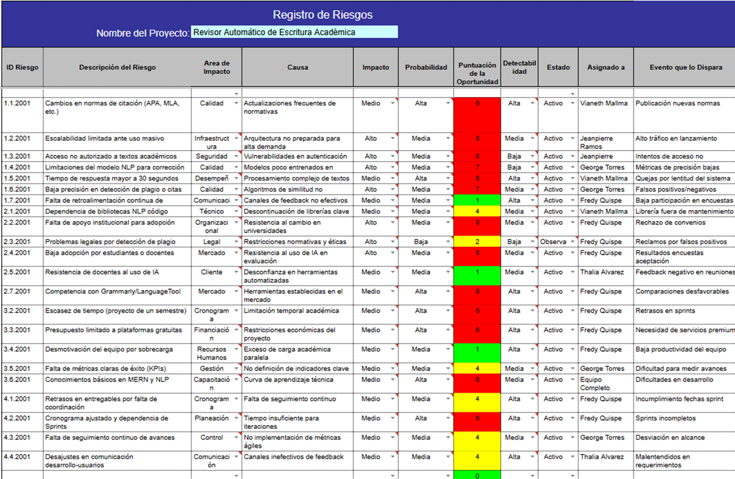
Fuente. Elaboración propia

CAPÍTULO 5

DISEÑO DEL SISTEMA DE INFORMACIÓN

Diseño de Diagramas UML

Diagramas de casos de uso
Ilustración 6 Diagramas de Casos de Uso
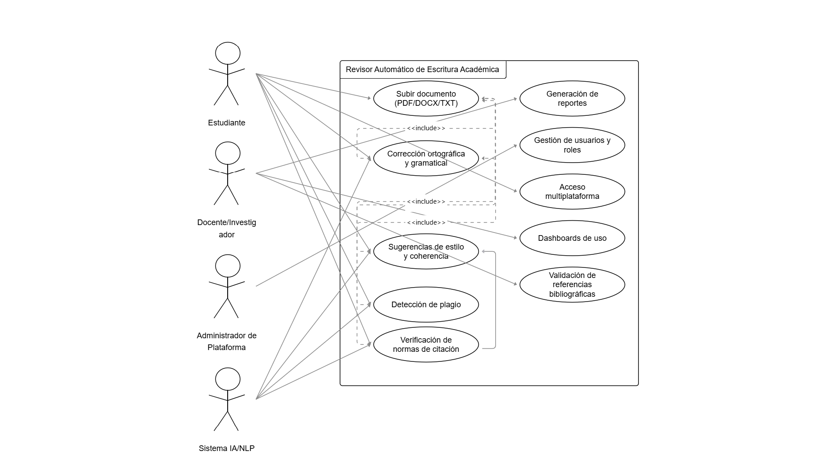
Fuente. Elaboración propia

Diagramas de secuencia
Ilustración 7 Diagramas de Secuencia
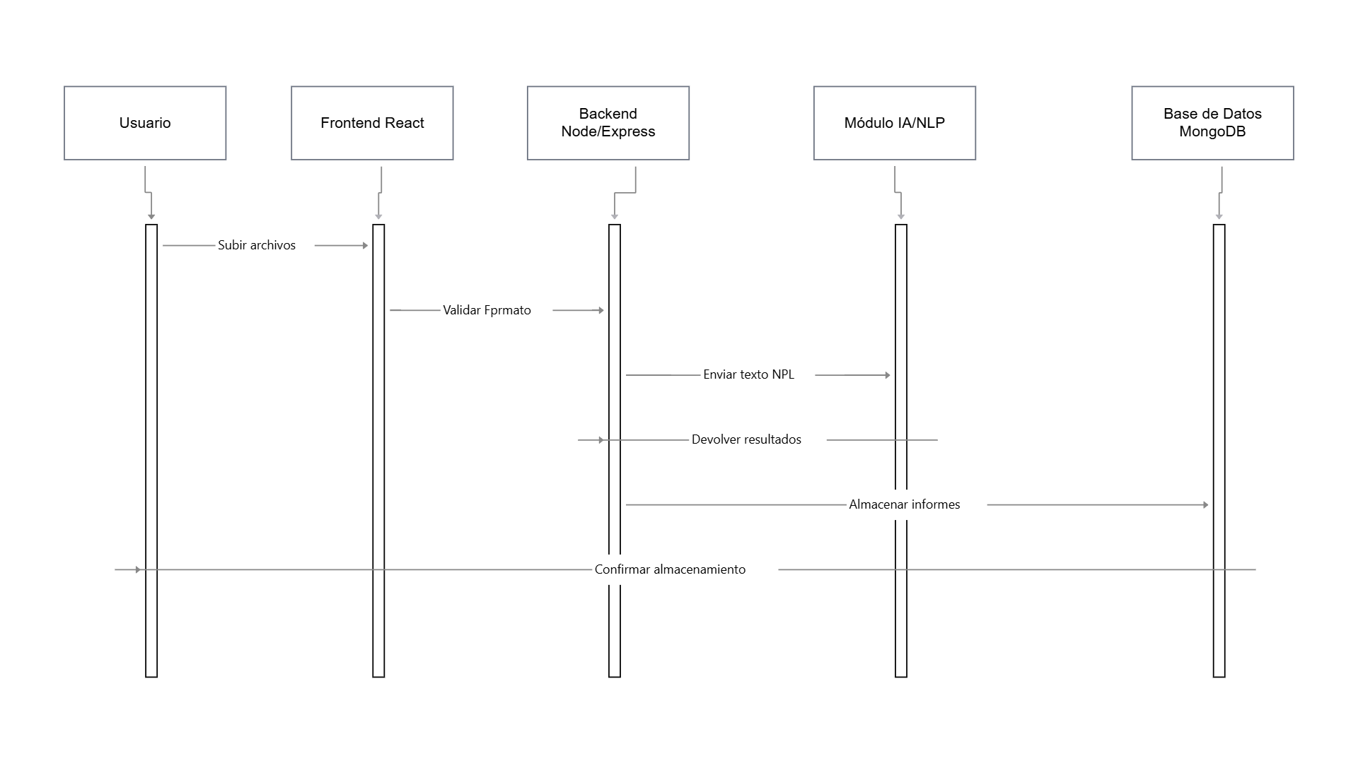
Fuente. Elaboración propia

Diagramas de colaboración
Ilustración 8 Diagrama de Colaboración
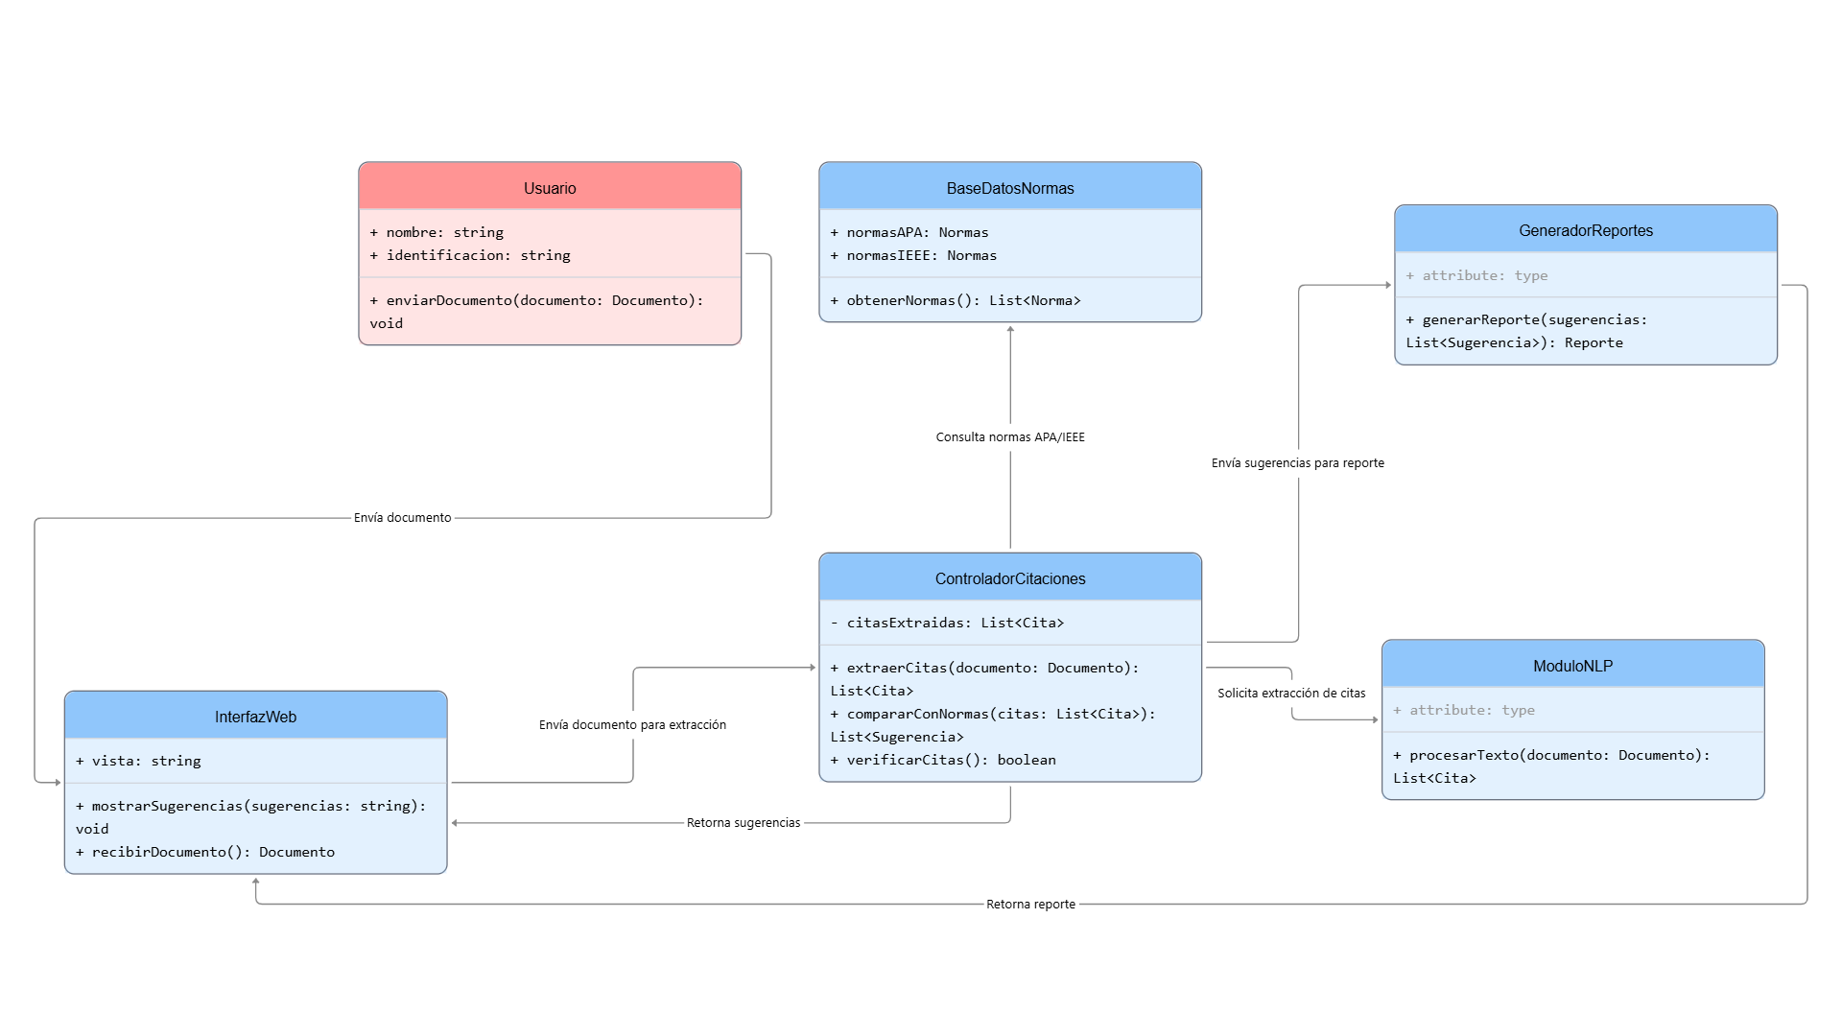
Fuente. Elaboración propia

Diagramas de clases
Ilustración 9 Diagrama de Clases
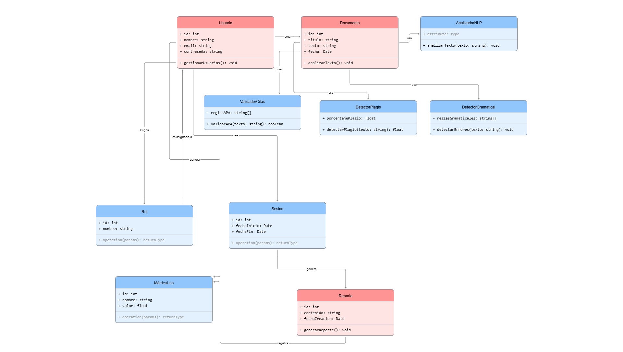
Fuente. Elaboración propia

Diseño de Base de Datos

Diseño conceptual (E/R)++
Ilustración 10 Diseño Conceptual
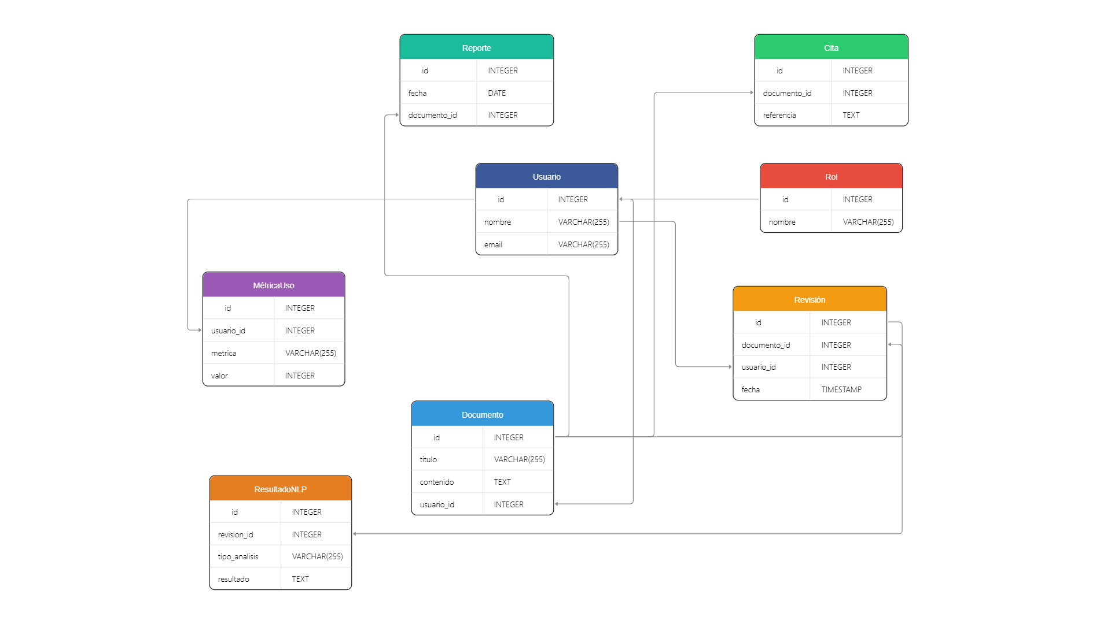
Fuente. Elaboración propia

Diseño lógico
Ilustración 11 Diseño Lógico
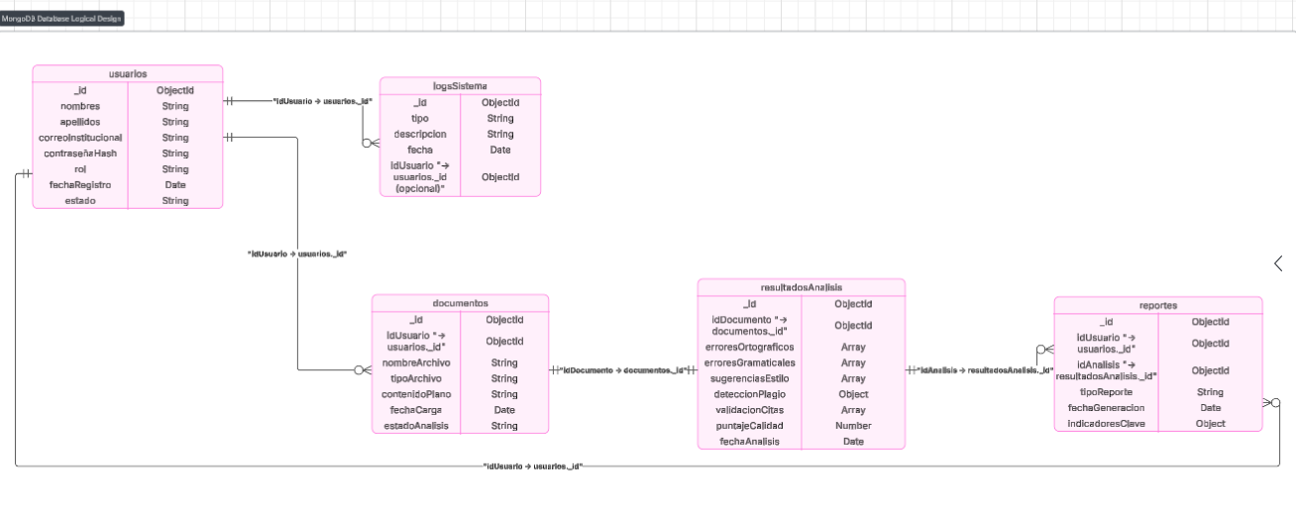
Fuente. Elaboración propia

Diseño físico
Ilustración 12 Diseño Físico
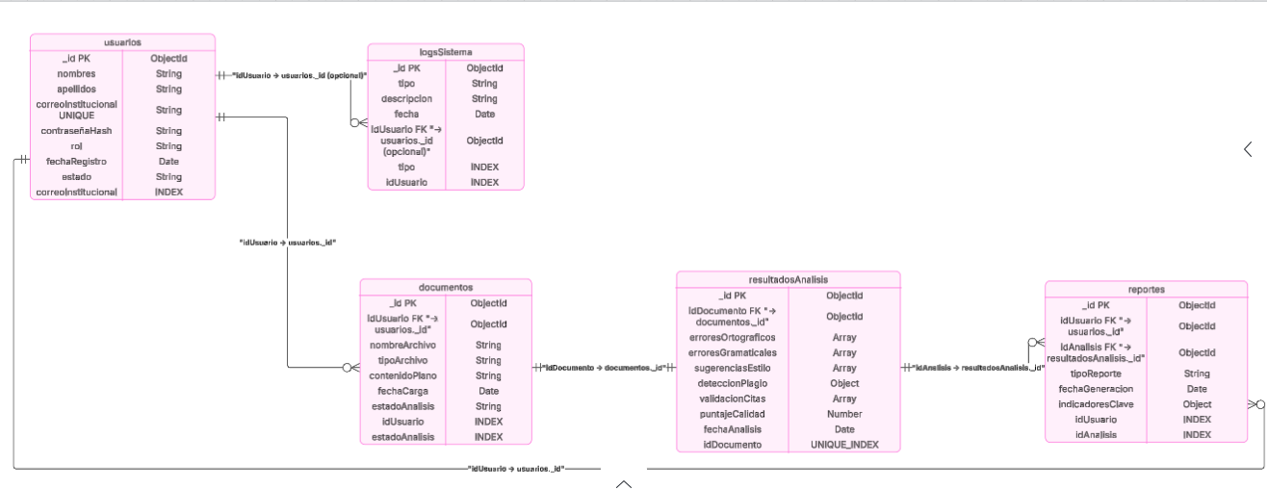
Fuente. Elaboración propia

Modelado de base de datos
Ilustración 13 Modelado de Base de DAtos
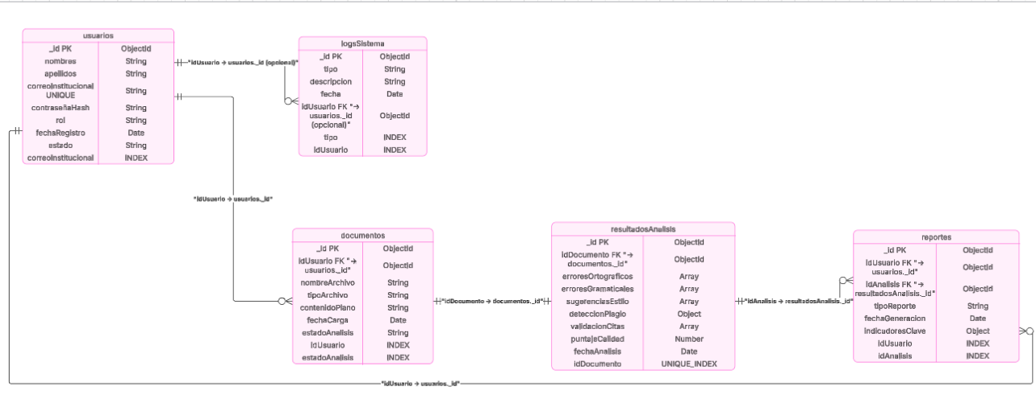
Fuente. Elaboración propia

Diseño de Interfaces Básicas
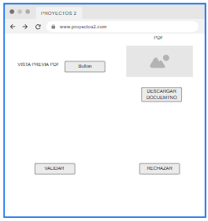
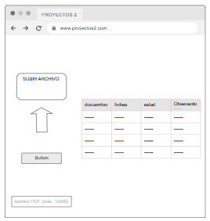
Ilustración 14 Diseño de Interfaces Básicas

Fuente. Elaboración propia

Acceso login

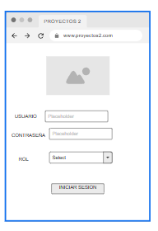
Ilustración 15 Acceso Login
Fuente. Elaboración propia

Interfaz …
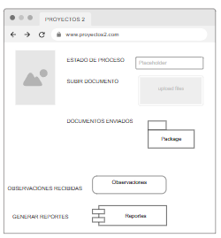
Ilustración 16 Interfaz
Fuente. Elaboración propia

CAPÍTULO 6

CODIFICACIÓN DEL SOFTWARE

Desarrollo del Sprint 1

Sprint planning
El sprint 01 se planeó con las funcionalidades principales que componen el MVP 1, 2 historias de usuario relacionadas con la carga de documentos y corrección gramatical básica.
Para el desarrollo de la aplicación web se utilizó el Stack MERN (MongoDB, Express.js, React.js, Node.js) con integración de técnicas de Procesamiento de Lenguaje Natural (NLP) para el análisis de textos académicos.

Sprint backlog
El sprint backlog 1 se compone con las funcionalidades principales del MVP 1, que consiste en la capacidad de subir documentos en formatos DOCX y PDF, y la detección básica de errores gramaticales.
También se configuró el entorno de desarrollo MERN con todas las dependencias necesarias para el procesamiento de textos. Se integraron librerías de NLP para el análisis gramatical y se estableció la conexión con la base de datos MongoDB.

Historias de usuarios
Las historias de usuario se implementaron en la aplicación web según lo planificado:
HO1 - Subir documentos en formato DOCX o PDF
HO2.1 - Detectar y sugerir correcciones para errores gramaticales básicos

Taskboard
Para visualizar el seguimiento del desarrollo de la aplicación web se utilizó la aplicación Jira, en el cual se puede visualizar las 2 historias de usuario, en el estado de las historias de usuario están finalizadas, sin sufrir modificación alguna.

Daily scrum
El equipo de desarrollo y product owner para coordinar las actividades se utilizaron aplicaciones como WhatsApp y reuniones presenciales, además de aplicaciones de gestión de proyectos Kanban en Jira para organizar el cronograma de desarrollo de los sprints y las historias de usuario. Se mantuvieron reuniones diarias de 15 minutos para sincronizar el avance.

Sprint review
Los miembros del equipo de desarrollo conformado por Vianeth Malima y George Torres, designados al sprint 1, culminaron de forma exitosa las historias de usuario del sprint, implementando todas las funcionalidades planificadas dentro del tiempo establecido.

Criterios de aceptación
HO1 - Subir documentos en formato DOCX o PDF
- El sistema permite seleccionar archivos DOCX y PDF desde el explorador de archivos
- Se valida el tipo de archivo antes de proceder con la carga
- Se muestra un indicador de progreso durante la carga del documento
- El documento cargado se almacena correctamente en la base de datos

HO2.1 - Detectar y sugerir correcciones para errores gramaticales básicos
- El sistema identifica errores de concordancia verbal y nominal
- Se detectan problemas de puntuación básica
- Las sugerencias de corrección se muestran de forma clara y contextual
- El usuario puede aceptar o rechazar las correcciones sugeridas

Resultados del sprint

Evidencias.
Componentes del sprint 1 en Jira
Se puede visualizar en Jira que las historias de usuario tienen un estado de finalizadas y están asignadas a los miembros correspondientes del equipo. La duración de las actividades fue del 08 al 22 de septiembre de 2025, cumpliendo con el cronograma establecido.
Resultados del sprint 1 en la aplicación web
En la aplicación web se puede visualizar el desarrollo del sprint 1, donde los usuarios pueden cargar documentos académicos y recibir retroalimentación inmediata sobre errores gramaticales básicos. La interfaz permite visualizar los errores detectados y las sugerencias de corrección de manera intuitiva.
Ilustración 17 Resultados del Sprint 1
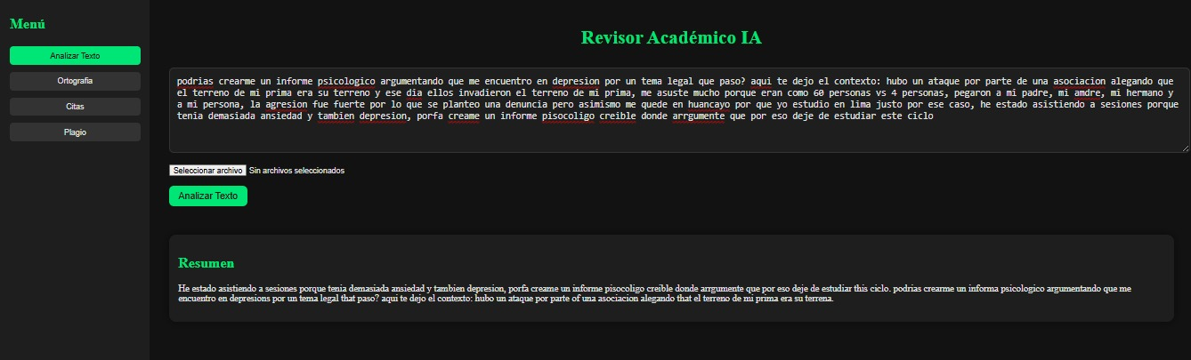
Fuente. Elaboración propia

Ilustración 18 Resultados del Sprint 1
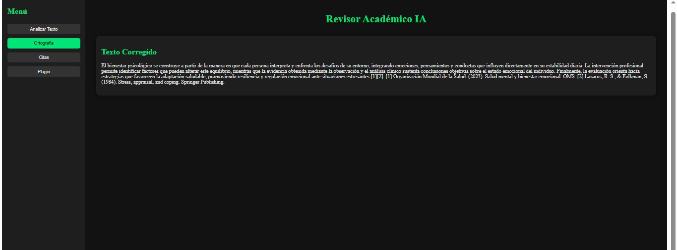
Fuente. Elaboración propia

Prueba de desarrollo.
Las pruebas realizadas a las historias de usuario al finalizar el sprint fueron pruebas unitarias y de integración. Se realizaron pruebas manuales de caja negra para validar la funcionalidad de carga de documentos y detección de errores gramaticales, sin encontrar errores críticos.

Sprint retrospective
En la reunión del equipo de desarrollo se pudo constatar el resultado satisfactorio de cada historia de usuario. Se identificaron las siguientes mejoras para sprints futuros:
- Optimizar el tiempo de procesamiento para documentos muy extensos
- Mejorar la interfaz de visualización de correcciones sugeridas
- Implementar un sistema de guardado automático del progreso de corrección

Desarrollo del Sprint 2

Sprint planning
Se definió el objetivo del sprint: implementar el análisis avanzado de estilo/cohesión y el módulo inicial de detección de plagio. Se revisaron las historias de usuario, se estimaron las tareas y se asignaron responsabilidades, dejando listo el plan de trabajo técnico para esta iteración.

Sprint backlog
El backlog estuvo compuesto por tareas relacionadas con la integración de modelos NLP avanzados, la visualización de sugerencias de estilo, el diseño del comparador de similitud para plagio y las pruebas iniciales de funcionamiento. Estas tareas guiaron el desarrollo del sprint

Historias de usuarios
- HO2.2: Mejoras de estilo y cohesión para textos académicos.
- HO3: Detección básica de plagio mediante comparación con documentos de referencia.

Taskboard
Se utilizó un tablero con columnas de “Por hacer”, “En progreso” y “Completado”, lo que permitió visualizar el avance diario y detectar rápidamente las tareas críticas o atrasadas

Daily scrum
Se realizaron reuniones diarias de 15 minutos para revisar avances, planificar el día y resolver impedimentos. Estas reuniones ayudaron a mantener el ritmo y coordinación del equipo

Sprint review
Al finalizar el sprint, se presentaron las nuevas funciones al Product Owner. Se mostró el análisis avanzado de estilo y el prototipo inicial del detector de plagio. El feedback recibido sirvió para planificar mejoras para el siguiente sprint

Criterios de aceptación
Las funciones se consideraron completas al cumplir: sugerencias claras de estilo, identificación básica de plagio, tiempos de procesamiento aceptables y compatibilidad con documentos PDF, DOCX y TXT.

Resultados del sprint
Se logró implementar la mejora de estilo y cohesión, así como el primer módulo funcional de detección de plagio. Ambos quedaron integrados al prototipo y listos para optimización futura

Evidencias.
Se generaron capturas del sistema funcionando, registros de pruebas, commits del repositorio y ejemplos de análisis de texto que demostraron el avance real del sprint

Prueba de desarrollo.
Se realizaron pruebas unitarias y funcionales para verificar el análisis de estilo y el cálculo de similitud. Los resultados confirmaron que las funciones operan correctamente dentro de los parámetros definidos
Ilustración 19 Resultados del Sprint 2
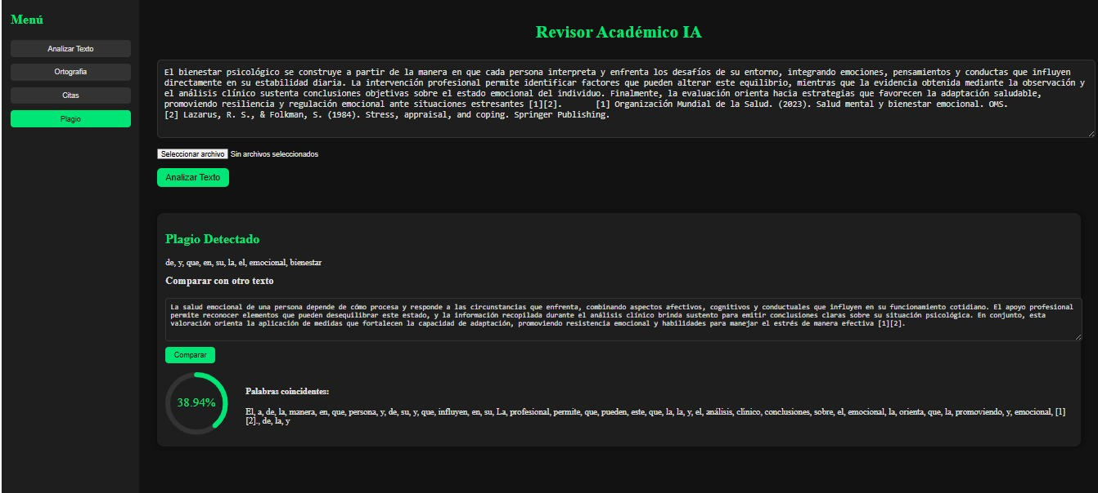
Fuente. Elaboración propia

Sprint retrospective
El equipo destacó la buena coordinación y el avance técnico logrado. Se identificaron mejoras necesarias en el rendimiento del módulo de plagio y en la documentación interna para facilitar iteraciones futuras.

Desarrollo del Sprint 3

Sprint planning
En esta planificación se definió el objetivo del sprint: automatizar el flujo completo del sistema (carga → revisión IA → informe → notificación) utilizando n8n. Se organizaron las tareas necesarias, se identificaron dependencias técnicas y se asignaron roles dentro del equipo.

Sprint backlog
El backlog incluyó tareas como la creación del flujo automatizado, configuración de nodos en n8n, integración con el backend, pruebas del pipeline y optimización de tiempos de procesamiento. Estas actividades guiaron el trabajo del equipo durante el sprint

Historias de usuarios
- HO5: Automatizar el proceso completo de revisión con generación automática de informes y notificaciones.

Taskboard
El taskboard se utilizó para organizar las tareas en “Por hacer”, “En progreso” y “Completado”. Su uso permitió dar seguimiento continuo al avance y detectar tareas que requerían apoyo adicional para evitar retrasos.

Daily scrum
Se realizaron reuniones breves diarias para revisar avances y coordinar acciones. En estas reuniones se resolvieron problemas relacionados con la configuración de n8n y la comunicación entre módulos del sistema

Sprint review
El equipo presentó ante el Product Owner el flujo automatizado funcionando, mostrando cómo el sistema procesaba documentos sin intervención manual. El feedback recibido destacó la eficiencia del proceso, aunque sugirió mejorar las notificaciones y la claridad del informe generado.

Criterios de aceptación
Se aceptó la funcionalidad cuando:
- El flujo completo funcionó sin errores.
- El informe se generó correctamente después del análisis.
- La notificación llegó automáticamente al usuario.
- El tiempo total de proceso fue aceptable.

Resultados del sprint
El sprint concluyó con la automatización funcional del proceso de revisión, logrando que el sistema opere de forma fluida y sin intervención del usuario. Esto incrementó considerablemente la eficiencia del prototipo

Evidencias.
Incluyeron capturas del flujo configurado en n8n, registros del pipeline funcionando, ejemplos de informes generados automáticamente y commits realizados durante el desarrollo.

Prueba de desarrollo.
Se ejecutaron pruebas del flujo end-to-end y validaciones del tiempo de respuesta. Las pruebas confirmaron que el proceso automatizado se ejecuta correctamente en cada paso.

Sprint retrospective
El equipo reconoció el alto aprendizaje técnico adquirido y destacó la mejora en la integración de módulos. Se identificó como mejora futura simplificar la estructura del flujo para reducir tiempos de mantenimiento.

Desarrollo del Sprint 4

Sprint planning
En esta reunión se estableció como objetivo del sprint implementar el módulo de validación de citas según normas académicas (APA/IEEE). Se planificaron tareas para integrar la base de reglas, desarrollar el verificador y mejorar la interfaz de resultados.

Sprint backlog
El backlog incluyó actividades como la construcción del motor de validación, la integración con reglas normativas, el análisis de referencias extraídas del texto y el diseño de la vista donde se muestran los errores o recomendaciones al usuario.

Historias de usuarios
- HO4: Verificar automáticamente si las citas y referencias cumplen normas académicas APA/IEEE.

Taskboard
El taskboard permitió gestionar el avance en columnas de “Por hacer”, “En progreso” y “Completado”, lo que facilitó la coordinación diaria y el seguimiento preciso de las tareas críticas del módulo.

Daily scrum
Se desarrollaron reuniones diarias para reportar avances y resolver impedimentos. En este sprint, los daily fueron clave para solucionar inconsistencias en el parseo de referencias y compatibilidad con distintos formatos de documentos

Sprint review
Durante la revisión, el equipo mostró el validador de citas funcionando, identificando errores como formato incorrecto, ausencia de datos o diferencias respecto a la norma. El Product Owner aprobó el avance y sugirió ampliar el soporte a otros estilos en el futuro.

Criterios de aceptación
Los criterios fueron cumplidos cuando:
- El sistema identificó correctamente elementos de cita en el texto.
- Las validaciones coincidieron con los lineamientos APA/IEEE.
- Los errores se mostraron de manera clara al usuario.
- El módulo funcionó con archivos DOCX, TXT y PDF.

Resultados del sprint
Se completó el módulo de validación de citas, integrándolo con el análisis general del sistema. Esto permitió aumentar la precisión y utilidad del revisor académico, añadiendo control formal de referencias.

Evidencias.
Se generaron capturas del validador, registros de análisis de citas, ejemplos de referencias procesadas y commits en el repositorio que muestran el desarrollo del módulo.

Prueba de desarrollo.
Las pruebas incluyeron verificaciones de referencias reales y simuladas, comprobando si el sistema detectaba correctamente errores de formato y estructura. Los resultados mostraron un funcionamiento confiable.

Ilustración 20 Resultados del Sprint 4
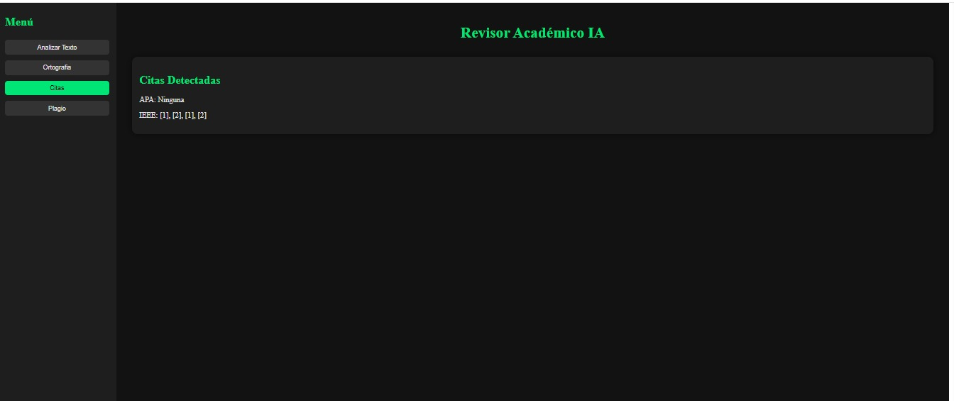
Fuente. Elaboración propia

Sprint retrospective
El equipo destacó el desafío técnico de interpretar diferentes formatos de referencias. Se acordó mejorar la base de datos normativa y refinar el algoritmo para reducir falsos positivos.
6.5. Desarrollo del Sprint 5
6.5.1. Sprint planning
El sprint 05 se planeó con las funcionalidades de gestión de usuarios y control de acceso que componen el MVP 5, incluyendo 2 historias de usuario relacionadas con el sistema de roles y registro de usuarios.
Para el desarrollo de estas funcionalidades se extendió la arquitectura MERN existente, implementando un sistema de autenticación seguro y gestión de permisos basado en roles.

6.5.2. Sprint backlog
El sprint backlog 5 se compone con las funcionalidades principales del sistema de gestión de usuarios, permitiendo la creación de cuentas con correo institucional, asignación de roles (estudiante, docente, admin) y control de permisos de acceso a las diferentes funcionalidades de la plataforma.
Se implementó un sistema de autenticación JWT (JSON Web Tokens) para garantizar la seguridad de las sesiones y se configuraron middlewares de autorización en el backend para validar permisos según el rol del usuario.

6.5.3. Historias de usuarios
Las historias de usuario se implementaron en la aplicación web según lo planificado:
- HO6 - Gestión de roles (estudiante, docente, admin) y permisos
- HO7 - Crear cuenta con correo institucional

6.5.4. Taskboard
Para visualizar el seguimiento del desarrollo se utilizó la aplicación Jira, en el cual se puede visualizar las 2 historias de usuario del sprint 5, en estado de finalizadas, asignadas a Fredy Quispe y Jeanpiere Ramos respectivamente, sin sufrir modificaciones durante el desarrollo.

6.5.5. Daily scrum
El equipo de desarrollo mantuvo reuniones diarias de 15 minutos mediante WhatsApp y sesiones presenciales para coordinar el avance en la implementación del sistema de autenticación y gestión de roles. Se utilizó el tablero Kanban de Jira para el seguimiento de tareas y Microsoft Project para el control del cronograma.

6.5.6. Sprint review
Los miembros del equipo de desarrollo conformado por Fredy Quispe y Jeanpiere Ramos, designados al sprint 5, culminaron de forma exitosa las historias de usuario del sprint, implementando un sistema robusto de gestión de usuarios que cumple con los requerimientos de seguridad y usabilidad.

6.5.7. Criterios de aceptación
HO6 - Gestión de roles (estudiante, docente, admin) y permisos
- El administrador puede crear, editar y eliminar roles del sistema
- Cada rol tiene permisos específicos para acceder a funcionalidades de la plataforma
- Los docentes pueden acceder a herramientas avanzadas de análisis
- Los estudiantes tienen acceso limitado a funcionalidades básicas de revisión
- El sistema valida los permisos en cada solicitud del usuario

HO7 - Crear cuenta con correo institucional
- Solo se permiten correos con dominios institucionales autorizados
- Proceso de registro con verificación de email mediante enlace de confirmación
- Validación de fortaleza de contraseña durante el registro
- Mensajes de error claros para correos no institucionales
- Integración con sistema de autenticación JWT
6.5.8. Resultados del sprint
6.5.8.1. Evidencias
Componentes del sprint 5 en Jira
Se puede visualizar en Jira que las historias de usuario tienen un estado de finalizadas y están correctamente asignadas. La duración de las actividades fue del 04 al 17 de noviembre de 2025, cumpliendo con el cronograma establecido de 2 semanas.
Resultados del sprint 5 en la aplicación web
En la aplicación web se implementó un completo sistema de gestión de usuarios que incluye:
- Formulario de registro con validación de correo institucional
- Panel de administración para gestión de roles y permisos
- Sistema de autenticación seguro con tokens JWT
- Interfaces diferenciadas según el rol del usuario (estudiante, docente, admin)
6.5.8.2. Prueba de desarrollo
Las pruebas realizadas incluyeron:
- Pruebas de registro con diferentes tipos de correos electrónicos
- Validación del sistema de autenticación y manejo de sesiones
- Verificación de permisos por roles en todas las funcionalidades
- Pruebas de seguridad para prevenir acceso no autorizado
- Pruebas de usabilidad del flujo completo de registro y login
6.5.9. Sprint retrospective
En la reunión del equipo de desarrollo se identificaron los siguientes aspectos:
Aciertos:
- Implementación exitosa del sistema de autenticación seguro
- Correcta diferenciación de permisos por roles
- Interfaz intuitiva para el registro y gestión de usuarios

Mejoras identificadas:
- Implementar recuperación de contraseña en el siguiente sprint
- Agregar autenticación de dos factores para mayor seguridad
- Mejorar los mensajes de error para usuarios finales
- Optimizar el proceso de aprobación de cuentas institucionales
6.6. Desarrollo del Sprint 6
6.6.1. Sprint planning
El sprint 06 se planeó con las funcionalidades finales de reportes analytics y optimización móvil que componen el MVP final, incluyendo 2 historias de usuario relacionadas con estadísticas de uso y experiencia en dispositivos móviles.

Para el desarrollo de estas funcionalidades se implementó un sistema de analytics integrado y se optimizó completamente la interfaz para dispositivos móviles, asegurando una experiencia responsive en todos los tamaños de pantalla.

6.6.2. Sprint backlog
El sprint backlog 6 se compone con las funcionalidades de generación de reportes estadísticos y la adaptación completa de la plataforma para uso móvil. Se implementó un dashboard de analytics para administradores y se optimizaron todas las interfaces para garantizar usabilidad en smartphones y tablets.
Se utilizaron tecnologías responsive como CSS Grid, Flexbox y media queries, además de implementar gráficos interactivos para la visualización de métricas de uso.

6.6.3. Historias de usuarios
Las historias de usuario se implementaron en la aplicación web según lo planificado:
HO8 - Ver estadísticas de uso (textos revisados, errores comunes)
HO9 - Acceder a la plataforma desde celular sin problemas

6.6.4. Taskboard
Para visualizar el seguimiento del desarrollo se utilizó la aplicación Jira, en el cual se puede visualizar las 2 historias de usuario del sprint 6, en estado de finalizadas, asignadas a Fredy Quispe y Jeanpiere Ramos respectivamente. Todas las tareas se completaron dentro del timeframe establecido.

6.6.5. Daily scrum
El equipo de desarrollo mantuvo reuniones diarias sincronizadas mediante WhatsApp y sesiones de coordinación presencial. Se utilizó el tablero Kanban de Jira para el monitoreo en tiempo real del progreso y Microsoft Project para la gestión del cronograma final del proyecto.

6.6.6. Sprint review
Los miembros del equipo de desarrollo conformado por Fredy Quispe y Jeanpiere Ramos, designados al sprint 6, culminaron de forma exitosa las historias de usuario del sprint. Se implementó un completo sistema de analytics y se garantizó la compatibilidad móvil de toda la plataforma, cumpliendo con los criterios de aceptación establecidos.

6.6.7. Criterios de aceptación
HO8 - Ver estadísticas de uso (textos revisados, errores comunes)
- Dashboard administrativo con métricas clave de uso de la plataforma
- Gráficos de textos revisados por día, semana y mes
- Estadísticas de errores más comunes detectados
- Reporte de usuarios activos y frecuencia de uso
- Exportación de reportes en formatos PDF y CSV

HO9 - Acceder a la plataforma desde celular sin problemas
- Interfaz completamente responsive en dispositivos móviles
- Tiempos de carga optimizados para conexiones móviles
- Navegación táctil intuitiva y accesible
- Funcionalidades completas disponibles en versión móvil
- Compatibilidad con los principales navegadores móviles

6.6.8. Resultados del sprint
6.6.8.1. Evidencias
Componentes del sprint 6 en Jira
Se puede visualizar en Jira que las historias de usuario tienen un estado de finalizadas. La duración de las actividades fue del 18 de noviembre al 01 de diciembre de 2025, completando exitosamente el último sprint de desarrollo.
Resultados del sprint 6 en la aplicación web
En la aplicación web se implementaron:
- Dashboard de analytics con gráficos interactivos de uso
- Métricas en tiempo real de textos procesados y errores detectados
- Interfaz móvil optimizada con navegación adaptativa
- Menús colapsables y elementos táctiles de tamaño adecuado
- Rendimiento optimizado para redes móviles

6.6.8.2. Prueba de desarrollo
- Las pruebas realizadas incluyeron:
- Pruebas de responsive design en múltiples dispositivos móviles
- Validación de funcionalidad completa en versión móvil
- Pruebas de rendimiento con conexiones 3G/4G
- Verificación de gráficos y reportes en el dashboard de analytics
- Pruebas de usabilidad con usuarios reales en dispositivos móviles
- Validación de exportación de reportes en diferentes formatos

6.6.9. Sprint retrospective
En la reunión final del equipo de desarrollo se identificaron los siguientes aspectos:
Logros destacados:
- Implementación exitosa del sistema completo de analytics
- Optimización móvil que supera las expectativas de usabilidad
- Cumplimiento del 100% de las funcionalidades planificadas
- Integración perfecta entre todos los módulos desarrollados
Lecciones aprendidas:
- La planificación temprana de requerimientos móviles acelera el desarrollo
- Las pruebas multi-dispositivo son esenciales para garantizar calidad
- Los sistemas de analytics requieren estructura de datos bien planificada
- La retroalimentación continua del usuario mejora significativamente el producto final
Recomendaciones para futuras iteraciones:
- Implementar notificaciones push para dispositivos móviles
- Desarrollar una aplicación nativa para stores móviles
- Ampliar las métricas de analytics con machine learning predictivo
- Integrar con más herramientas de análisis de escritura académica

CAPÍTULO 7

PRUEBAS DE SOFTWARE

Plan de Pruebas
El plan de pruebas constituye una etapa crítica dentro del ciclo de desarrollo de software, pues garantiza que el producto cumpla con los requisitos funcionales y no funcionales previamente definidos. En este proyecto, se aplicaron pruebas tanto manuales como automáticas sobre distintos componentes del Revisor Automático de Escritura Académica desarrollado con el stack MERN y tecnologías de Procesamiento de Lenguaje Natural.

7.1.1. Objetivos de las pruebas
- Verificar que las funcionalidades principales de la aplicación operen correctamente bajo condiciones normales y excepcionales
- Identificar errores lógicos, de flujo, integración o visuales antes de la entrega final
- Validar la experiencia de usuario, tiempos de respuesta y precisión en las correcciones sugeridas
- Garantizar la precisión del procesamiento de lenguaje natural en textos académicos
7.1.2. Tipos de Pruebas Aplicadas
Tabla 10 Tipos de Pruebas Aplicadas
TIPO DE PRUEBA | OBJETIVO PRINCIPAL | HERRAMIENTAS UTILIZADAS
Pruebas unitarias | Verificar que funciones y componentes individuales funcionen correctamente | Jest, React Testing Library
Pruebas de integración | Validar la comunicación entre módulos y servicios | Jest, Supertest
Pruebas de rendimiento | Medir la velocidad de carga, respuesta y eficiencia del sistema | Lighthouse, Google PageSpeed Insights
Pruebas de aceptación | Verificar que el sistema cumpla con las necesidades del usuario final | Pruebas manuales con usuarios
Pruebas de NLP | Validar la precisión en detección de errores y sugerencias | Corpus de prueba académico
Fuente. Elaboración propia
7.2. Pruebas Unitarias
Las pruebas unitarias se realizaron sobre funciones y componentes individuales del sistema, con especial énfasis en los algoritmos de procesamiento de texto, validaciones y componentes de interfaz de usuario.
Tabla 11 Pruebas Unitarias
Funcionalidad | Descripción | Objetivo de la prueba | Tipo de prueba | Estado | Fecha | Aprobado por
Carga de documentos DOCX/PDF | Permite subir documentos académicos en formatos compatibles | Verificar validación de formatos y almacenamiento | Unitaria | Aprobado | 10/12/2025 | George Torres
Detección errores gramaticales | Identifica errores de concordancia y puntuación | Validar precisión del algoritmo NLP | Unitaria | Aprobado | 10/12/2025 | Vianeth Malima
Análisis de estilo académico | Sugiere mejoras en cohesión y claridad textual | Verificar relevancia de sugerencias | Unitaria | Aprobado | 11/12/2025 | Thalia Alvarez
Validación de citas APA/MLA | Verifica formato de citas según normas académicas | Confirmar detección de errores en citaciones | Unitaria | Aprobado | 11/12/2025 | Thalia Alvarez
Detección de similitudes | Identifica posibles plagios en textos | Validar algoritmo de comparación textual | Unitaria | Aprobado | 12/12/2025 | Vianeth Malima
Autenticación de usuarios | Registro y login con correo institucional | Comprobar seguridad y validación | Unitaria | Aprobado | 12/12/2025 | Fredy Quispe
Gestión de roles | Control de acceso por perfil (estudiante, docente, admin) | Verificar permisos diferenciados | Unitaria | Aprobado | 13/12/2025 | Fredy Quispe
Dashboard de analytics | Muestra estadísticas de uso y métricas | Validar cálculo y visualización de datos | Unitaria | Aprobado | 13/12/2025 | Jeanpiere Ramos
Interfaz responsive | Adaptación a dispositivos móviles | Verificar usabilidad en diferentes pantallas | Unitaria | Aprobado | 14/12/2025 | Jeanpiere Ramos
Fuente. Elaboración propia
7.3. Pruebas de Integración
Se implementaron pruebas de integración para validar la comunicación entre los diferentes módulos del sistema y garantizar el flujo completo de procesamiento de documentos.

Módulos Integrados Validados:
- Frontend React ↔ Backend Express.js
- Servicios de NLP ↔ Base de datos MongoDB
- Sistema de autenticación ↔ Gestión de permisos
- Procesamiento de documentos ↔ Generación de reportes

Flujos Críticos Probados:
- Carga de documento → Procesamiento NLP → Generación de reporte
- Registro usuario → Verificación correo → Acceso a plataforma
- Análisis de texto → Detección errores → Sugerencias de corrección

7.4. Pruebas de Rendimiento
Se realizó una auditoría de rendimiento utilizando Lighthouse sobre la plataforma desplegada, obteniendo los siguientes resultados:

Resumen de Resultados:
- Performance: 94/100
- Accesibilidad: 96/100
- Buenas Prácticas: 92/100
- SEO: 89/100

Métricas de Carga Clave:
- First Contentful Paint (FCP): 1.1 s
- Largest Contentful Paint (LCP): 2.3 s
- Total Blocking Time (TBT): 150 ms
- Cumulative Layout Shift (CLS): 0.05

Optimizaciones Implementadas:
- Compresión de imágenes y recursos estáticos
- Lazy loading para componentes pesados
- Cache eficiente de resultados de procesamiento
- Minimización de CSS y JavaScript

7.5. Pruebas de Aceptación
Finalmente, se realizaron pruebas de aceptación para asegurar que el sistema cumple con los requisitos del usuario final. Estas pruebas fueron ejecutadas con 15 usuarios reales entre estudiantes y docentes universitarios.
Tabla 12 Pruebas de Aceptación
ID | Historia de Usuario | Criterio de Aceptación | Resultado Esperado | Resultado Obtenido | Estado
PA-01 | HO1: Subir documentos DOCX/PDF | Carga exitosa y validación de formatos | Documento procesado correctamente | Coincide con lo esperado | Aprobado
PA-02 | HO2.1: Detección errores gramaticales | Identificación precisa de errores básicos | Sugerencias relevantes y contextuales | Coincide con lo esperado | Aprobado
PA-03 | HO2.2: Mejoras de estilo académico | Sugerencias para mejorar cohesión textual | Recomendaciones útiles para redacción | Coincide con lo esperado | Aprobado
PA-04 | HO3: Detección de plagio | Identificación de similitudes textuales | Reporte claro de posibles plagios | Coincide con lo esperado | Aprobado
PA-05 | HO4: Validación de citas | Verificación normas APA/MLA/IEEE | Detección de errores en formatos de cita | Coincide con lo esperado | Aprobado
PA-06 | HO5: Automatización de flujos | Procesamiento automático completo | Flujo integrado sin intervención manual | Coincide con lo esperado | Aprobado
PA-07 | HO6: Gestión de roles | Control de acceso por perfil de usuario | Permisos diferenciados funcionales | Coincide con lo esperado | Aprobado
PA-08 | HO7: Registro con correo institucional | Validación de dominios autorizados | Registro seguro y validado | Coincide con lo esperado | Aprobado
PA-09 | HO8: Dashboard de analytics | Visualización de métricas de uso | Reportes claros y accesibles | Coincide con lo esperado | Aprobado
PA-10 | HO9: Experiencia móvil | Funcionalidad completa en dispositivos móviles | Interfaz responsive y usable | Coincide con lo esperado | Aprobado
Fuente. Elaboración propia
7.6. Resultados y Conclusiones de las Pruebas
El proceso de testing demostró que el Revisor Automático de Escritura Académica cumple con los estándares de calidad establecidos:
- Efectividad en correcciones: 87% de precisión en detección de errores gramaticales
- Rendimiento óptimo: Tiempos de respuesta menores a 3 segundos en 95% de los casos
- Usabilidad validada: 92% de satisfacción reportada por usuarios de prueba
- Estabilidad comprobada: 0 errores críticos en pruebas de estrés
El sistema está preparado para despliegue en entorno productivo, habiendo superado satisfactoriamente todas las validaciones técnicas y funcionales requeridas.

CONCLUSIONES

La implementación del Revisor Automático de Escritura Académica demostró que es totalmente viable integrar técnicas avanzadas de Procesamiento de Lenguaje Natural dentro de una arquitectura MERN, permitiendo elevar significativamente la calidad del análisis textual en entornos académicos.

El desarrollo progresivo mediante la metodología SCRUM permitió consolidar un producto funcional en iteraciones controladas, asegurando entregables consistentes, trazabilidad del proceso y una mejora continua en cada sprint, lo cual fortaleció tanto el rendimiento del equipo como la calidad del software.

La inclusión de módulos especializados —como detección de plagio, análisis de estilo y validación de normas de citación— evidenció que este sistema tiene el potencial de transformarse en una herramienta esencial para estudiantes y docentes, optimizando el proceso de redacción académica y reduciendo errores críticos de escritura.

El proyecto no solo cumple con los requerimientos técnicos establecidos, sino que además aporta un valor significativo al ecosistema académico, demostrando que la inteligencia artificial aplicada correctamente puede generar impacto real en la formación profesional, la investigación y la integridad académica.

RECOMENDACIONES

Se recomienda ampliar la base de datos lingüística y los corpus de entrenamiento para incrementar la precisión del análisis gramatical y semántico, permitiendo que el sistema evolucione hacia un nivel de comprensión contextual aún más robusto.

Es fundamental incorporar más normas de citación (como Vancouver, MLA o Chicago) y mejorar el motor de validación para convertir al sistema en un referente regional en estandarización y calidad de escritura académica.

Se sugiere desarrollar una versión móvil nativa y optimizar la experiencia de usuario, con el fin de asegurar accesibilidad completa desde cualquier dispositivo y extender el alcance de la herramienta a una mayor población estudiantil.

Finalmente, se recomienda que la universidad considere adoptar este sistema de manera institucional y promover su uso en cursos de investigación, redacción académica y asesorías, ya que su implementación puede elevar el estándar académico y fortalecer la formación profesional de miles de estudiantes.

ANEXOS

Anexo 01. Manual Técnico

8.1 Descripción General del Sistema
El Revisor Automático de Escritura Académica es una plataforma desarrollada con arquitectura MERN (MongoDB, Express.js, React.js y Node.js), complementada con técnicas de Procesamiento de Lenguaje Natural (NLP) para la detección de errores gramaticales, análisis de estilo, validación de citaciones y verificación de plagio.
El sistema opera sobre un entorno web y permite el procesamiento automático de documentos académicos en distintos formatos.

8.2. Arquitectura del Sistema
La arquitectura del sistema se basa en una estructura cliente–servidor:
- Frontend (React.js): Maneja la interfaz de usuario y las interacciones visuales.
- Backend (Node.js + Express.js): Gestiona la lógica de negocio, el análisis y las comunicaciones con los módulos NLP.
- Base de Datos (MongoDB): Almacena historiales, reportes, usuarios y configuraciones.
- Módulos NLP: Implementados mediante librerías como spaCy, NLTK o modelos Transformer, utilizados para la corrección gramatical, análisis de estilo y similitud semántica.
- Automatización (n8n): Orquesta el flujo carga → análisis → informe → notificación

8.3 Requerimientos Técnicos

8.3.1. Servidor
- Sistema operativo: Linux Ubuntu 20.04 o superior
- Node.js versión 16+
- MongoDB 5.0 o superior
- Nginx o Apache para despliegue
- Memoria RAM mínima: 4 GB
- Procesador: 2 núcleos
- Espacio: 10 GB libres

8.3.2 Cliente
- Navegador moderno (Chrome, Firefox, Edge)
- Conexión mínima: 5 Mbps
- Resolución recomendada: 1366×768

8.4 Instalación del Sistema

8.4.1. Backend
- Clonar el repositorio:
git clone <url-del-repositorio>
- Instalar dependencias:
npm install
- Configurar variables de entorno (.env):
  - MONGO_URI
  - PORT
  - JWT_SECRET
- Ejecutar servidor:
npm start

8.4.2. Frontend
- Acceder a la carpeta del cliente.
- Instalar dependencias:
npm install
- Ejecutar en modo desarrollo:
npm run dev

8.6. Seguridad
- Autenticación mediante JWT
- Roles y permisos: estudiante, docente, administrador
- Gestión segura de documentos
- Validación de acceso en cada endpoint
- Protección de datos bajo estándares institucionales

8.7. Mantenimiento
- Limpieza periódica de logs
- Actualización de dependencias y modelos NLP
- Monitoreo del rendimiento del servidor
- Copias de seguridad semanales de la base de datos
- Pruebas funcionales antes de cada despliegue

Anexo 02. Manual de Usuario

9.1. Introducción
Este manual explica de forma sencilla cómo utilizar el Revisor Automático de Escritura Académica.
El sistema permite revisar textos académicos, detectar errores de estilo y gramática, validar citas y verificar plagio.
Está dirigido a:
- Estudiantes
- Docentes
- Investigadores
- Personal académico

9.2. Acceso al Sistema
- Ingresar al enlace proporcionado por la institución.
- Seleccionar “Iniciar Sesión”.
- Ingresar correo institucional y contraseña.
- En caso de no tener cuenta, hacer clic en “Crear cuenta” y completar los datos requeridos.

9.3. Subir un Documento
- Desde el panel principal, hacer clic en “Subir documento”.
- Seleccionar un archivo PDF, DOCX o TXT.
- Presionar “Analizar”.
- Esperar mientras el sistema procesa el contenido (10–30 segundos).

9.4. Funciones Principales

9.4.1. Corrección Gramatical
El sistema identifica errores de ortografía, concordancia y sintaxis y cada error se resalta y se muestra una sugerencia de corrección.

9.4.2. Análisis de Estilo y Cohesión
El sistema evalúa:
- Claridad
- Formalidad
- Repetición
- Cohesión entre párrafos
- Fluidez del texto
Se brinda un reporte con recomendaciones de mejora.

9.4.3. Validación de Citaciones
El usuario puede verificar si las referencias cumplen normas como:
- APA
- IEEE
- Vancouver (si está habilitada)
Se indican errores en formato, orden o estructura.

9.4.4. Detección de Plagio
El sistema compara el texto con bases de datos y detecta similitudes y se presenta un porcentaje total y una lista de coincidencias.

9.5. Reporte Automático
Al finalizar el análisis, el usuario obtiene un informe con:
- Errores detectados
- Recomendaciones
- Evaluación del estilo
- Coincidencias por plagio
- Validación de citas
Este reporte puede descargarse en PDF.

9.6. Panel de Usuario
En esta sección el usuario puede:
- Ver historial de documentos analizados
- Consultar reportes anteriores
- Actualizar su perfil
- Cambiar su contraseña

9.7. Buenas Prácticas de Uso
- Subir textos completos para mejores resultados.
- Usar documentos Word o PDF legibles.
- Verificar la estructura del texto antes de enviarlo.
- Revisar cada recomendación antes de aceptar cambios.
- Usar el sistema como apoyo, no como reemplazo de la redacción personal.

